CARA MENGGUNAKAN APLIKASI

Anggota Baru:
Digunakan apabila seorang konsumen ingin mendaftar sebagai anggota baru
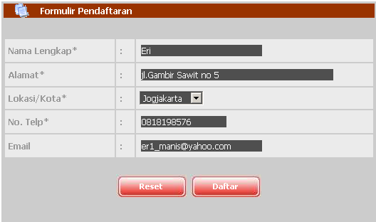
Setelah melakukan pendaftaran maka seorang konsumen akan menjadi member (anggota) dan dapat menggunakan id memberya seperti dibawah ini:
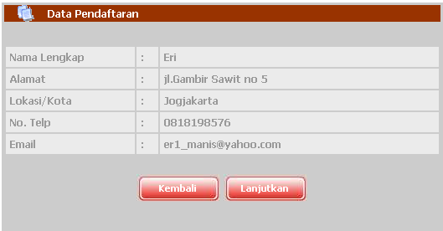
Pencarian:
Digunakan apabila seeorang konsumen akan mencari model, jenis mobil dan sparepart yang akan di pesan. Misalnya mobil yang hendak dicari maven serinya glx dan sparepart timing belt kemudian tekan cari.
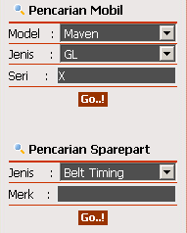

Setelah melakukan pemesanan konsumen akan melakukan pemesanan terhadap Mobil dan sparepart yang akan dibeli dengan cara memasukan jumlah order pada item yang kan dipesan. Selanjutnya konsumen dapat melihat keranjang belanjanya.
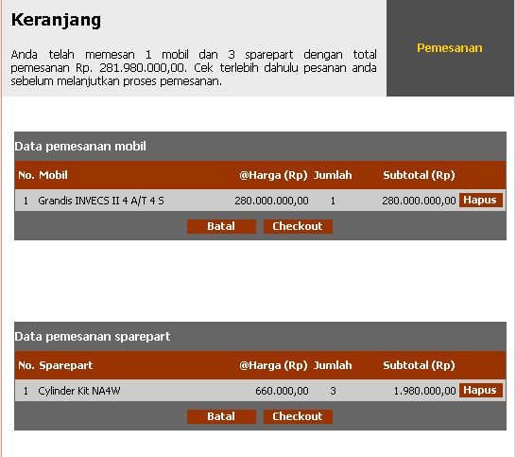
Selanjutnya mobil dan sparepart yang dipesan dapat dibayar ke pihak PT. Borobudur Oto Mobil. Dengan mentansfer sejumlah uang ke rekening yang dituju oleh pihak PT. Borobudur Oto Mobil, setelah pemesanan maka akan muncul pesan sebagai berikut:
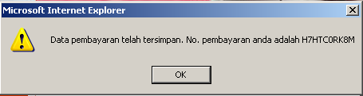
Setelah pembayaran dilakukan admin akan mennyimpan data pembayaran dari setiap konsumen. Jika konsumen ingin melihat spsksh Mobil atau sparepart pesananya telah terbayar maka konsumen dapat melihat di status pesan, kemudian masukan nomor pemesanan seperti di bawah ini
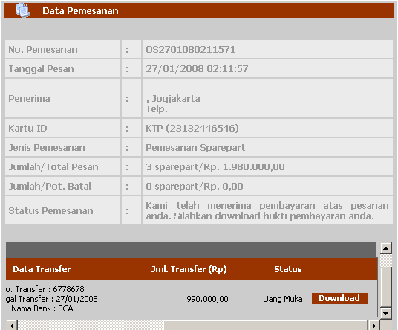
Selenjutnya konsumen akan menerima pengiriman barang dari pihak took.
Login Admin:
Login administrator diisi dengan menginputkan user name namanya admin dan passwordnya 123 selanjutnya tugas administrator adalah menginputkan data data mobil, data sparepart, serta menyimpan semua data transaksi penjualan.
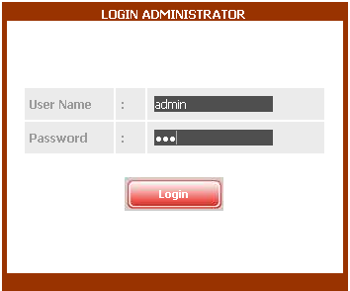

Daftar Seluruh mobil
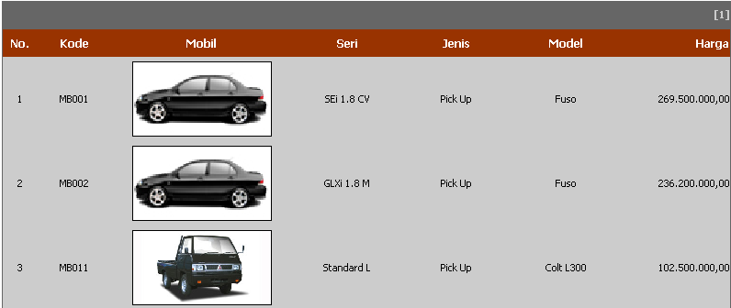

Daftar Mobil per Jenis Mobil
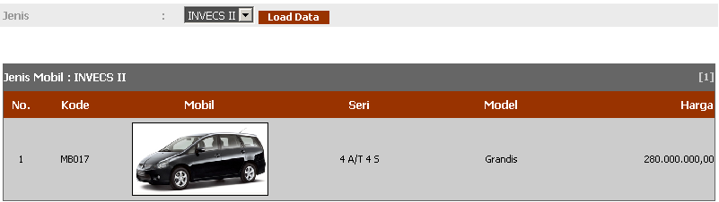
Daftar Seluruh Sparepart
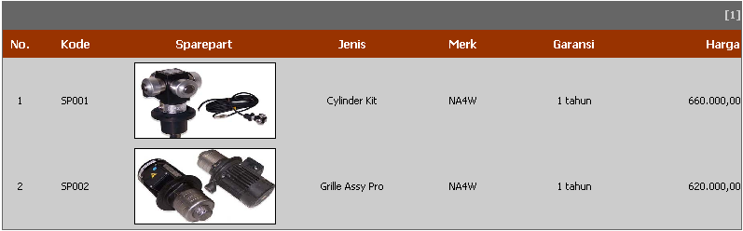

Daftar Sparepart per Jenis Sparepart
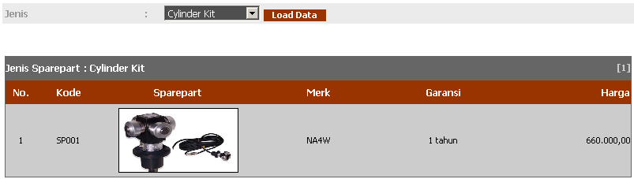
Daftar Artikel
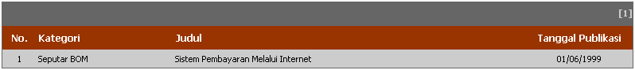
Daftar artikel per Kategori
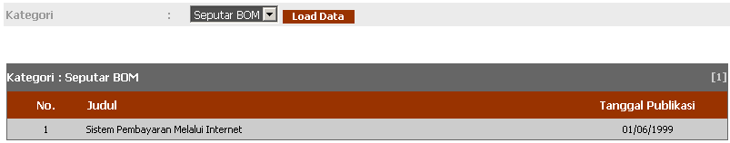
Daftar Customer
